Conquistadorernes storhed og fald (1)

En ny verden
Fag Historie
Målgruppe Mellemtrinnet
Nøgleord Columbus, historiekanon, opdagelser, kolonialisme, imperialisme,
Type(r) Dramadokumentarisk tv-serie
https://kp.mitcfu.dk/CFUTV1135607

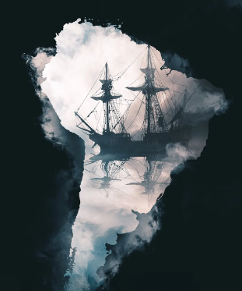
Fagligt fokus
- .

Sådan laver du afrundede hjørner på dine billeder:
- Klik på dit billede.
- Gå til fanen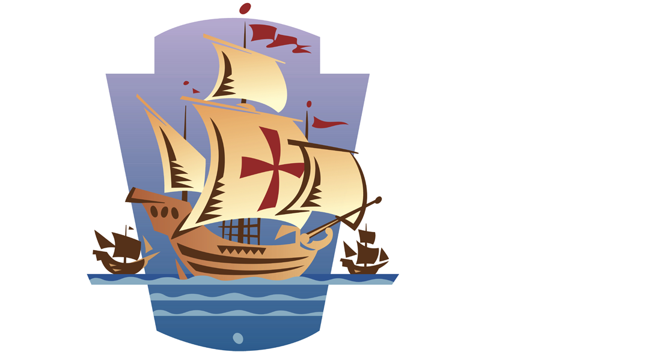

Før udsendelsen arbejder eleverne med tre opgaver, der kan øge forforståelsen for udsendelsens tematikker fx opdagelsesrejser, kolonialisme, imperialisme mv., så eleverne til sidst kan arbejde videre med/besvare følgende problemstilling: ”Hvorfor ville/vil europæiske lande erobre den nye verden?”

Ideer til undervisningen
Opgave 1: Du/I skal med en blyant på vandret A4-papir skitsetegne følgende geografiske lande/områder: Den Iberiske Halvø, Det nordvestlige Afrika, Asien, Kanarie-øerne, Antillerne i det Caribiske hav, Cuba og til sidst Haiti.
Opgave 2: Du/I skal tegne på et A4-papir det mest skræmmende og horror-lignende billede af et søuhyre, som datidens sømænd frygtede at møde på det ukendte Atlanterhav.
Opgave 3: Du skal øve dig i at forstå/stave disse 9 nøgleord, som indgår i tv-udsendelsen: 1) inkvisitionen, 2) konvertitter, 3) kappestrid, 4) slavehandel, 5) navigatør, 6) territorium, 7) nysgerrighed, 8) teknologi og 9) arrogance.
Lav nu jeres eget forslag til orddiktat med sidemakker.

Supplerende materialer
Se supplerende materialer på https://cfu.kp.dk/fag/historie/ under ”Columbus”.

